Bûche chocolat-passion et pain d'épices

Pour 6-8 personnes
Insert mangue passion
1/2 mangue
2 fruits de la passion
1 cuil à soupe de sucre
1 feuille de gélatine (4 g)
Mousse chocolat
2 feuilles de gélatine (4g)
125ml de lait
2 jaunes d'œufs
60g de sucre
125g de chocolat noir corsé
250g de crème liquide très froide
4-5 tranches de pain d'épices
Finition
Spray velours marron
Spray velours blanc
Étoiles en sucre blanches

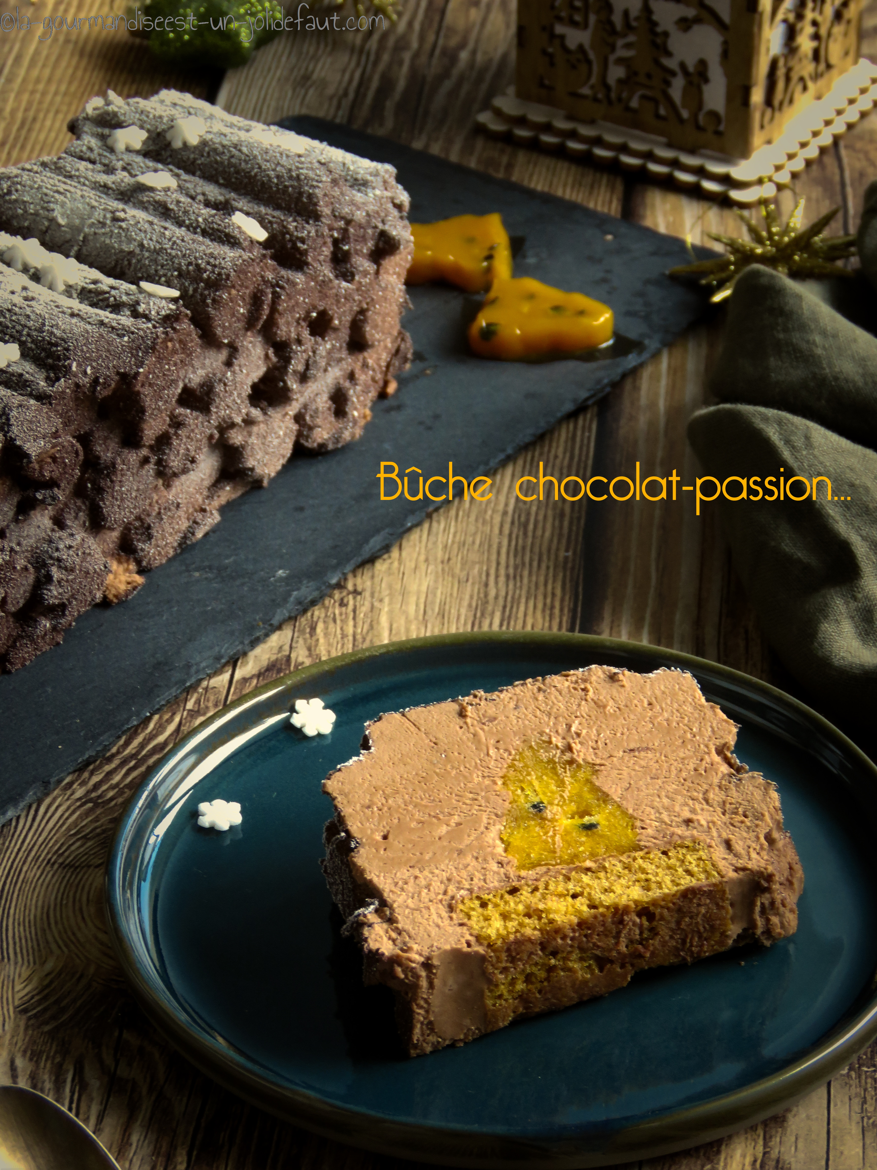

Matériel: un moule à buche silikomart fantaisie, 1moule à insert en forme de sapin ou autre
Mousse au chocolat: Trempez la gélatine dans un bol d'eau froide.
Dans un bol en inox fouettez les jaunes d'œufs avec le sucre jusqu'à ce qu'ils blanchissent. Portez le lait à ébullition, versez-le sur les jaunes et le sucre, mélangez et reversez le tout dans la casserole. Faites chauffer à feu moyen sans cesser de remuer jusqu'à ce que la crème épaississe et nappe le dos d'une cuillère en bois. Incorporez le chocolat coupé en morceaux, mélangez puis quand le chocolat a entièrement fondu incorporez la gélatine essorée et mélangez bien pour la dissoudre. Laissez refroidir
Montez la crème en chantilly. Réservez au frais le temps que la crème au chocolat refroidisse.
Incorporez délicatement la crème fouettée à la crème au chocolat en 2 ou 3 fois.
Insert mangue passion: Trempez la gélatine dans un bol d'eau froide.
Epluchez la demi-mangue et récupérez sa chair. Récupérez la pulpe des fruits de la passion, (filtrez-la si vous voulez éliminer les graines).
Mettez les morceaux de mangue et la pulpe de fruits de la passion dans une casserole avec 1 cuillère à soupe de sucre et commencez la cuisson. Une fois que la mangue est cuite, mixez la préparation puis poursuivez la cuisson pendant 2-3 minutes en remuant de temps en temps. Incorporez la gélatine essorée, mélangez pour bien la dissoudre et versez ce coulis dans un moule à insert.
Montage: Versez la moitié la mousse au chocolat noir dans votre moule, déposez l'insert passion (il faudra le retailler) en l'enfonçant dans la mousse. Versez le reste de mousse au chocolat, puis finissez en déposant les tranches de pain d'épice sur la mousse en les enfonçant légèrement afin qu'elles arrivent au niveau du bord du moule, le crémeux remontant sur les cotés, égalisez et hop au congel pour au moins 3 heures.
Finitions: 6 à 8 heures avant de servir la bûche, sortez-la du congélateur et démoulez-la. Posez la bûche sur un plat et recouvrez-la de spray velours marron (Attention, faites ça dehors ou en protégeant l'environnement car la pulvérisation va mettre du glaçage de partout) en suivant les indications sur la bombe. Quand vous aurez bien enrober la bûche de velours marron, passez une légère couche de spray velours blanc pour figurer la neige. Saupoudrez d'étoiles en sucre et réservez un frigo jusqu'au moment de servir.

